Отчет по дз 3.

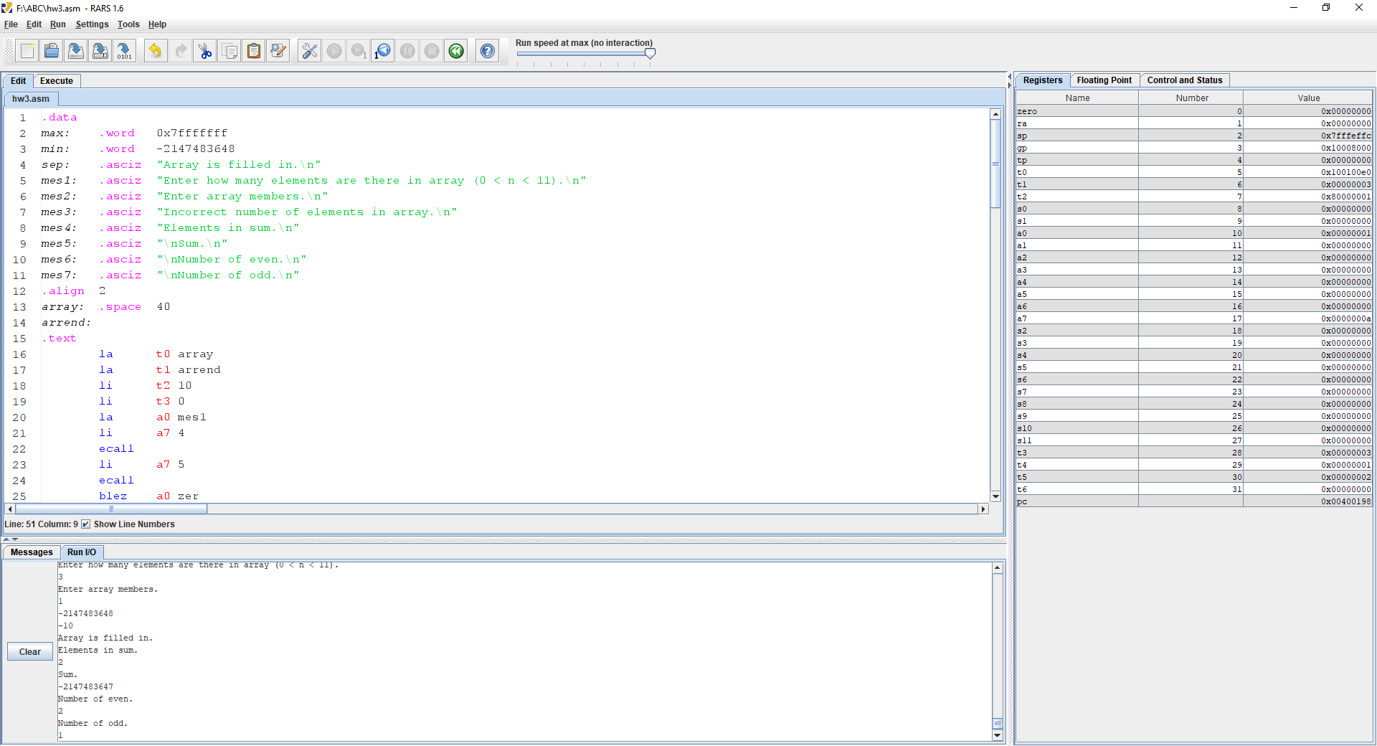

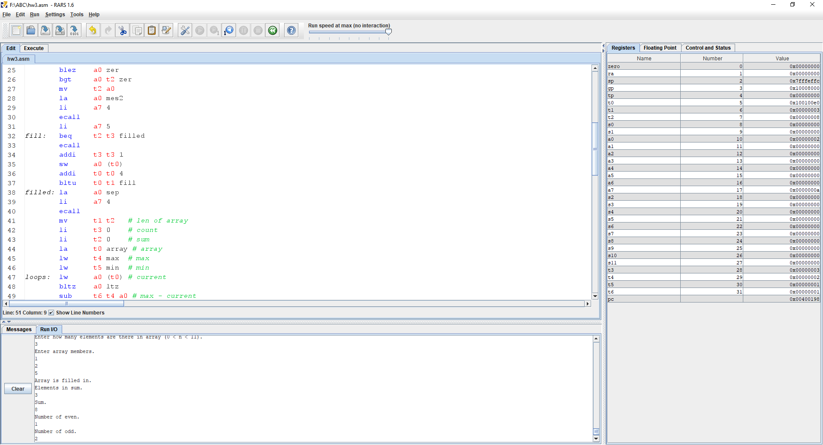

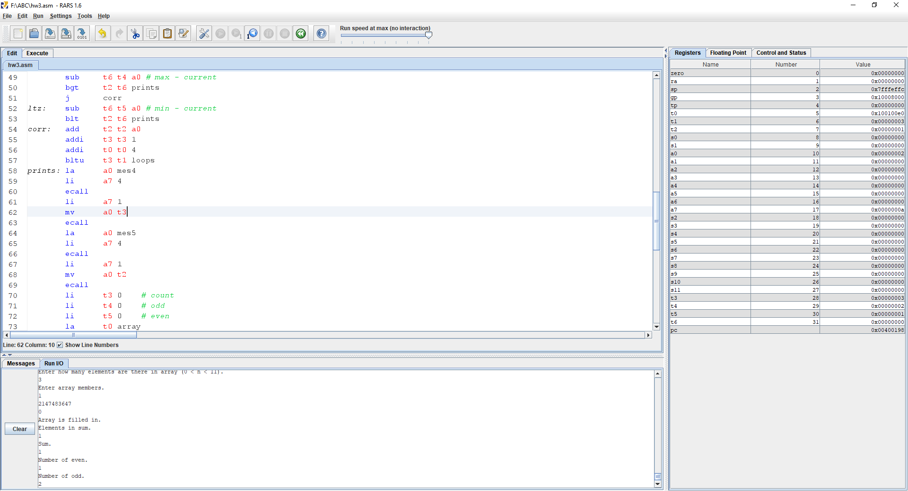

Программа успешно написана, массив сохраняется в память, данные получены с клавиатуры. После идет суммирование, корректная проверка на переполнение. Следующим циклом идет поиск четных и нечетных элементов в массиве.